每日 Bitcoin 研究報告
2026 年 10 月 19 日（星期一）｜香港時間 09:00 版
純教育同研究用途，唔係投資建議，唔保證回報。所有情境都係「如果…就…」嘅思考練習，唔係預測。
數據來源：Binance 公開日線數據（data-api.binance.vision，BTCUSDT，日線以 UTC 00:00 收市計）；恐懼與貪婪指數：alternative.me；新聞：CoinMarketCap 引述、Aju Press、Crypto Times、X 新聞摘要。

1. 今日重點（三十秒版）
- BTC 最新報價約 82,424 USDT（Binance 24 小時 +1.00%）；上一個完整日線（2026-10-18 UTC）收 82,116。
- 過去 7 日 -2.0%、30 日 +1.5%、90 日 +25.8%。價格喺 20 日區間 79,800 至 87,220 之間橫行。
- 價格對比均線：MA20 83,396、MA50 81,436、MA200 72,534。價格低過 MA20 但高過 MA50，短線偏整固。
- RSI(14) 48.9（中性區）；ATR(14) 約 2,118 USDT，即一日正常波幅大約 2.6%。
- 市場情緒：恐懼與貪婪指數 59（Greed），過去 7 日讀數 59, 53, 55, 63, 53, 62, 57（由新到舊）。
- 宏觀背景：美國 CPI／PPI 高過預期、油價急升（新聞報 Brent 約 110 美元）、美股科技股回落，市場等緊 10 月 27–28 日 FOMC 議息。

2. 歷史焦點：10 月 19 日 — 美國第一隻比特幣期貨 ETF 上市（2021）
2021 年 10 月 19 日，ProShares Bitcoin Strategy ETF（代號 BITO）喺紐約證券交易所 Arca 開始交易，係美國第一隻同比特幣掛鈎嘅 ETF。佢唔係直接持有比特幣，而係持有 CME 比特幣期貨合約。
點解值得記住？
- 呢個係傳統金融「正式打開大門」嘅一步：股票戶口都可以接觸 BTC 價格走勢。
- 期貨 ETF 要定期「轉倉」（roll），遠月合約通常貴過近月時會有成本，所以長期表現可以同現貨價有落差。呢個係理解衍生工具嘅好例子。
- 之後 2024 年 1 月美國批准現貨比特幣 ETF（例如 BlackRock 嘅 IBIT），直接持有 BTC。今日新聞提到 ETF 資金流（10 月 16 日現貨 ETF 淨流出約 8,240 萬美元，IBIT 佔約 7,178 萬），就係呢條歷史線嘅延續。
學習要點：ETF 資金流係短線情緒指標之一，但單日流出唔代表趨勢逆轉，要睇多日累積同價格反應。

3. 圖表同趨勢分析
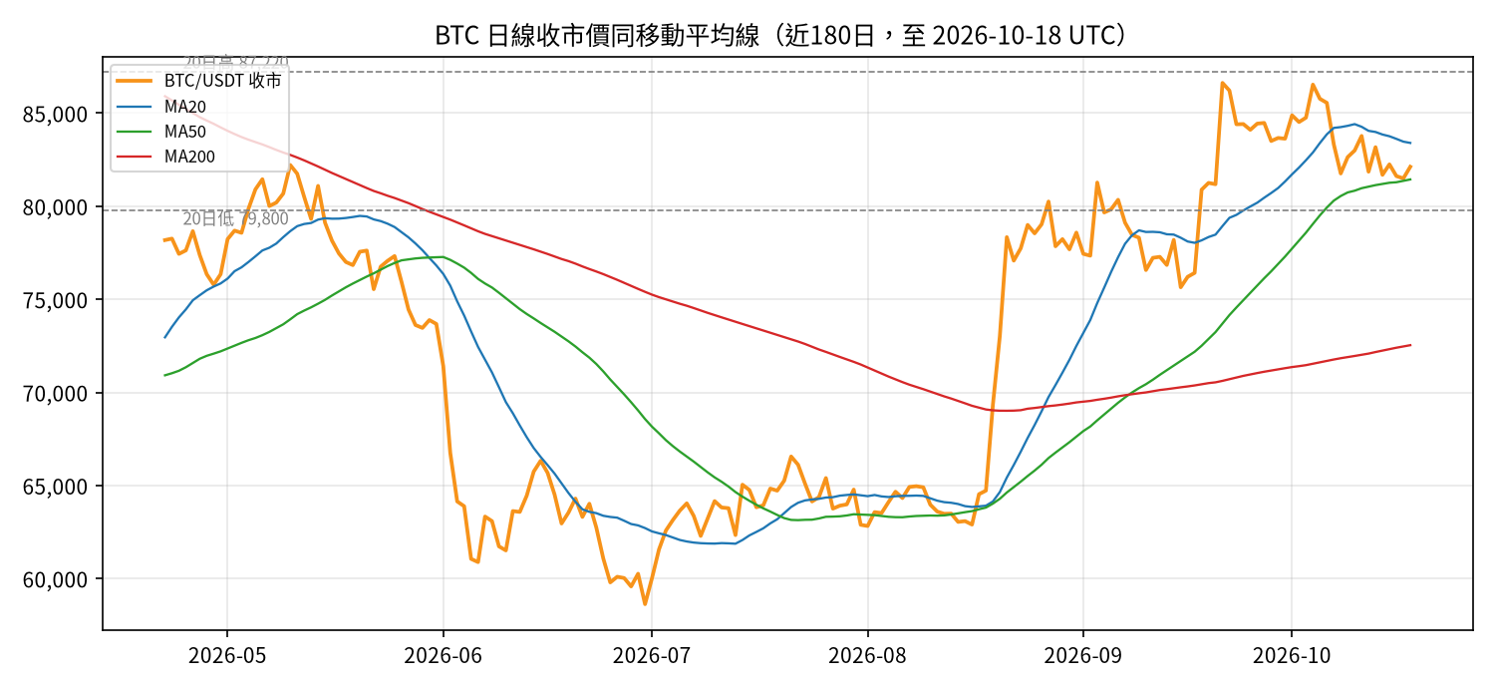
圖 1：BTC 日線收市價、MA20／MA50／MA200 同 20 日高低位（虛線）。
指標 | 數值 | 點樣解讀（教育）
收市價（2026-10-18 UTC） | 82,116 | 完整日線收市，比即時價穩定，適合做每日比較
MA20 | 83,396 | 短線趨勢；價格喺下面代表短線動能偏弱
MA50 | 81,436 | 中線趨勢；而家價格喺上面，屬支持參考
MA200 | 72,534 | 長線牛熊分界參考；價格喺上面
20 日高／低 | 87,220 / 79,800 | 近期區間上下沿
90 日高／低 | 87,396 / 62,275 | 收市位於 90 日區間約 79% 位置
365 日高／低 | 116,400 / 57,800 | 距一年高位 -29.5%
30 日年化波幅 | 32.6% | 用日回報標準差 x 根號365 計，反映波動程度

趨勢小結：價格夾喺 MA50（下方支持）同 MA20（上方阻力）之間，加上 20 日區間收窄，屬典型「整固」形態。整固之後通常會揀方向，但方向事前唔知，所以重點係預先寫低兩邊嘅應對計劃，而唔係估。
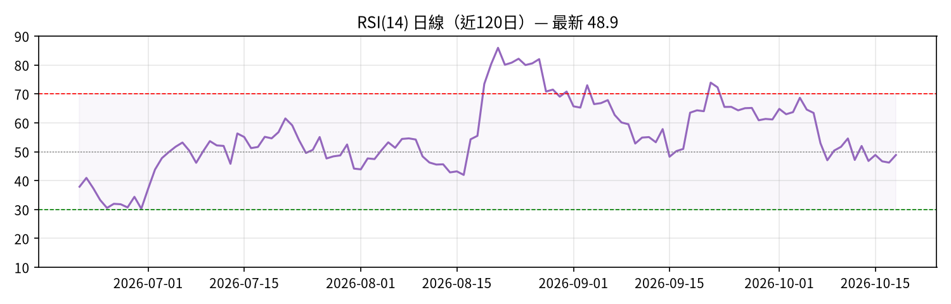
圖 2：RSI(14)。70 以上俗稱超買、30 以下俗稱超賣、50 係多空分水嶺。
RSI 而家 48.9，貼近 50，代表買賣力量大致平衡。新手常見錯誤係見到 RSI 低過 30 就即刻買：喺強烈跌市入面，RSI 可以長時間停留喺低位。RSI 最好配合價格結構（例如支持位有冇守住）一齊睇。
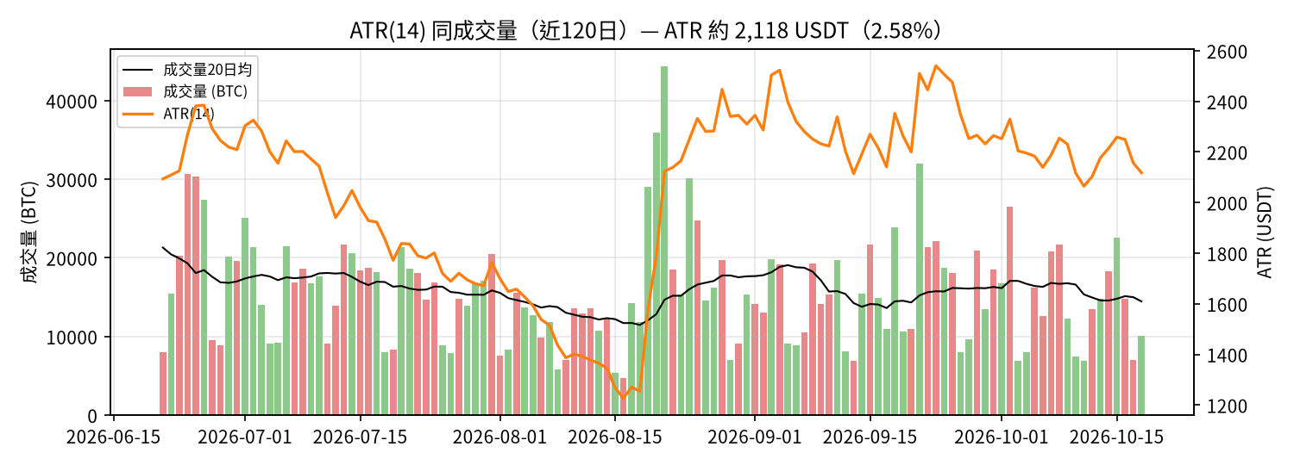
圖 3：每日成交量（綠升紅跌）、20 日均量，同 ATR(14)（橙線，右軸）。
最近一個完整日線成交量係 20 日平均嘅 0.70 倍。10 月 15 日成交量明顯放大（當日最低跌穿 80,000），之後週末成交回落。ATR 約 2,118 USDT，意思係「一日郁 2,118 蚊」屬正常波動，止蝕設得太貼（例如少過 0.5 個 ATR）好容易俾正常噪音掃走。

4. 新聞同市場情緒
- 宏觀：美國通脹數據高過預期，加上中東局勢令油價急升（新聞指 WTI 約 101 美元、Brent 約 110 美元），市場擔心減息延後。BTC 一度跌穿 80,000 後反彈。（來源：Aju Press，引述 CoinMarketCap）
- 美股：Nasdaq 100 上週五跌約 2.5%，全週跌約 5.5%，AI 相關股回落，風險資產情緒轉差。（來源：X 新聞摘要）
- 比特幣市佔率：新聞指 BTC dominance 於 10 月 18 日升至約 60.8%，係約 14 個月高位，資金偏向 BTC、山寨幣表現較弱。呢點同第 8 課講嘅山寨幣風險互相印證。（來源：X 新聞摘要）
- 衍生品：Crypto Times 報 24 小時爆倉約 3.59 億美元，比 10 月 15 日約 9.37 億美元明顯降溫；有市場簡報指長倉偏擠擁（crowded longs）。
- 機構：有數據報公司實體合共持有約 164 萬 BTC（約佔總供應 7.8%），以及薩爾瓦多儲備約 7,808 BTC。呢類數字來自第三方統計，只作背景參考。
讀新聞嘅紀律：新聞解釋「已經發生」嘅事，唔等於預告下一步。同一條新聞，好友淡友可以有相反解讀；交易決定應該建基於自己事前寫好嘅規則。

5. 情境展望（非預測，純思考練習）
以下用今日數據做三個「如果…就…」情境，幫你練習預先計劃。概率唔會標示，因為冇人知道。
情境 | 觸發條件（觀察用） | 可能代表咩 | 紙上交易練習
A. 向上突破 | 日線收市企穩 20 日高 87,220 以上，成交量高過 20 日均量 | 整固後重拾升勢，短線動能轉強 | 記錄假設入場價、止蝕放喺突破位下 1–1.5 個 ATR
B. 區間繼續 | 價格喺 79,800 至 87,220 之間上落 | 等 FOMC 等宏觀消息，市場觀望 | 觀察區間上下沿反應；練習「唔做嘢」都係一種決定
C. 向下跌穿 | 日線收市跌穿 20 日低 79,800 同 MA50 81,436 | 支持失守，可能測試更低區域 | 練習減倉／觀望，記錄情緒反應；唔好加槓桿撈底

本週要留意嘅事件：10 月 27–28 日 FOMC 議息會議（市場對利率方向有分歧）、油價同中東局勢、美股科技股表現、現貨 ETF 每日資金流。

6. Algo 紙上交易貼士：用 ATR 計倉位同止蝕
今日主題：固定風險倉位計算（fixed-fractional position sizing）。概念係：每一單最多只輸戶口嘅固定百分比（例如 1%），用 ATR 決定止蝕距離，再倒推應該買幾多。
項目 | 例子（紙上帳戶）
紙上帳戶本金 | 10,000 USDT
每單最大風險 1% | 100 USDT
止蝕距離 = 1.5 x ATR | 1.5 x 2,118 約 3,177 USDT
倉位數量 = 風險 / 止蝕距離 | 100 / 3,177 約 0.0315 BTC
倉位價值（約） | 2,585 USDT，即本金約 26%

Python 練習（只用公開數據，唔需要 API key）：
import requests, pandas as pd
url = 'https://data-api.binance.vision/api/v3/klines'
k = requests.get(url, params={'symbol':'BTCUSDT','interval':'1d','limit':100}).json()
df = pd.DataFrame(k).iloc[:, 1:5].astype(float); df.columns = ['o','h','l','c']
tr = pd.concat([df.h-df.l, (df.h-df.c.shift()).abs(), (df.l-df.c.shift()).abs()], axis=1).max(axis=1)
atr = tr.ewm(alpha=1/14, adjust=False).mean().iloc[-1]
equity, risk_pct, mult = 10000, 0.01, 1.5
qty = equity*risk_pct / (mult*atr)
print(f'ATR={atr:,.0f} stop distance={mult*atr:,.0f} qty={qty:.4f} BTC')
- 點解咁做？波動大時 ATR 大，倉位自動變細；波動細時倉位變大，令每單風險保持一致。
- 紀律：先喺紙上交易或 Testnet 試至少 20–30 單，記錄每單入場理由、止蝕、結果同情緒。
- 安全：將來真係用 API，只開「讀取」同「交易」權限，永遠唔好開「提款」，並設 IP 白名單；真倉落單前必須人手確認。

7. 量子風險教育：邊啲比特幣地址「公鑰已經曝光」？
比特幣用 ECDSA／Schnorr 數碼簽名（secp256k1 曲線）。理論上，一部夠大、夠穩定嘅量子電腦可以用 Shor 演算法由「公鑰」反推「私鑰」。關鍵問題係：你嘅公鑰有冇已經公開喺區塊鏈上？
情況 | 公鑰係咪已曝光 | 教育說明
早期 P2PK 輸出（多數係 2009–2010 年挖礦獎勵） | 係 | 公鑰直接寫喺鏈上，係最常被討論嘅潛在風險類別
P2PKH／P2WPKH 地址，從未花費過 | 未 | 鏈上只見公鑰嘅雜湊值（hash），要花費嗰一刻先公開公鑰
同一地址重複使用、已經花費過 | 係 | 花費時已經公開咗公鑰，餘額仍留喺同一地址就有曝光
Taproot（P2TR）地址 | 係 | 設計上輸出直接包含（調整後嘅）公鑰

- 現況：公開資料顯示，現有量子電腦嘅規模同錯誤率仲遠遠未去到破解比特幣簽名嘅程度，但研究進展要持續留意。
- 社區討論：開發者有提出抗量子（post-quantum）地址類型嘅改進建議（例如 BIP-360），目前仍屬討論階段，未啟用。
- 新手實用習慣：唔好重複使用收款地址（大部分錢包會自動生成新地址），呢個同時有助私隱。
提醒：量子風險係長期研究題目，唔係短線交易訊號，亦唔應該引起恐慌性操作。

8. 今日學習任務（10–15 分鐘）
- 喺 TradingView 或 Binance 圖表加 MA20／MA50，自己搵返 20 日高 87,220 同低 79,800，對照圖 1。
- 用第 6 部分嘅公式，以你自己設定嘅紙上本金計一次倉位大小，寫入交易日誌。
- 寫低：如果情境 A、B、C 出現，你嘅紙上計劃分別係乜？（唔使真落單）
- 檢查你嘅錢包：收款地址係咪每次都換新？

免責聲明
本報告只作教育同研究用途，唔構成任何投資、法律或稅務建議，亦唔保證任何回報。加密貨幣價格波動極大，可能損失全部本金。所有交易練習請先用模擬盤（paper trading）或 Testnet；真倉決定由你本人負責。新聞同第三方數據可能有誤差，請以官方來源核實。

